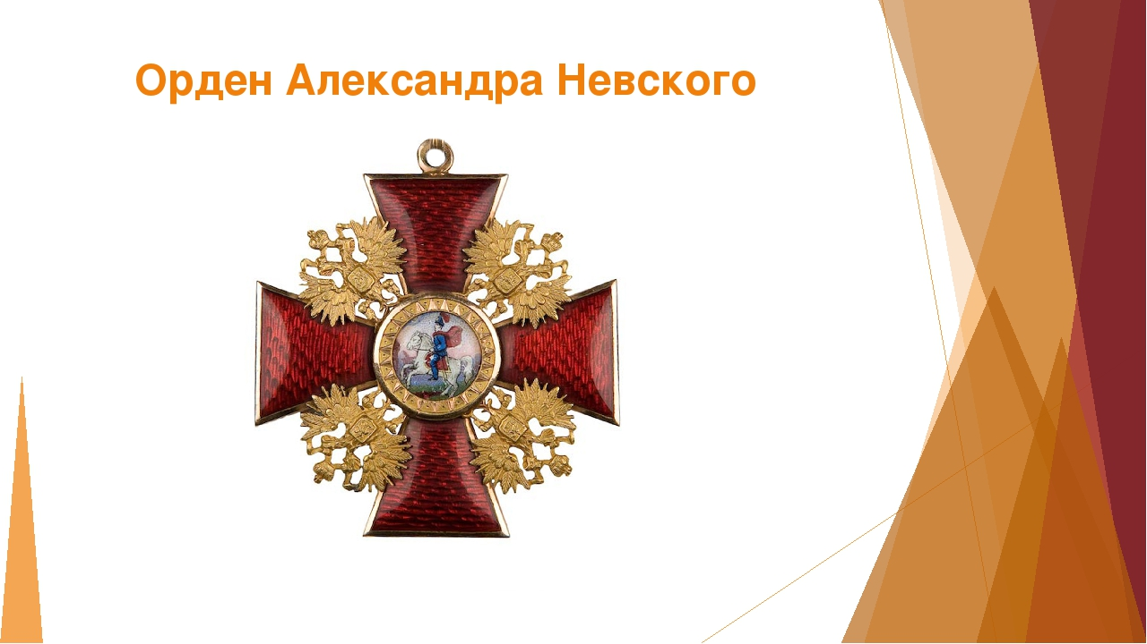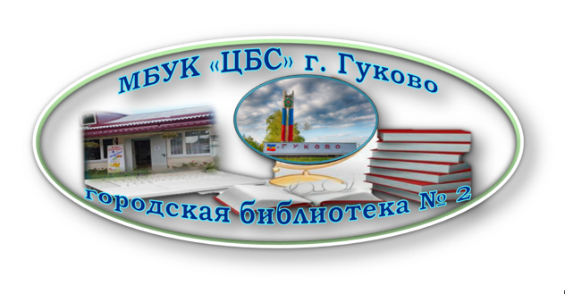
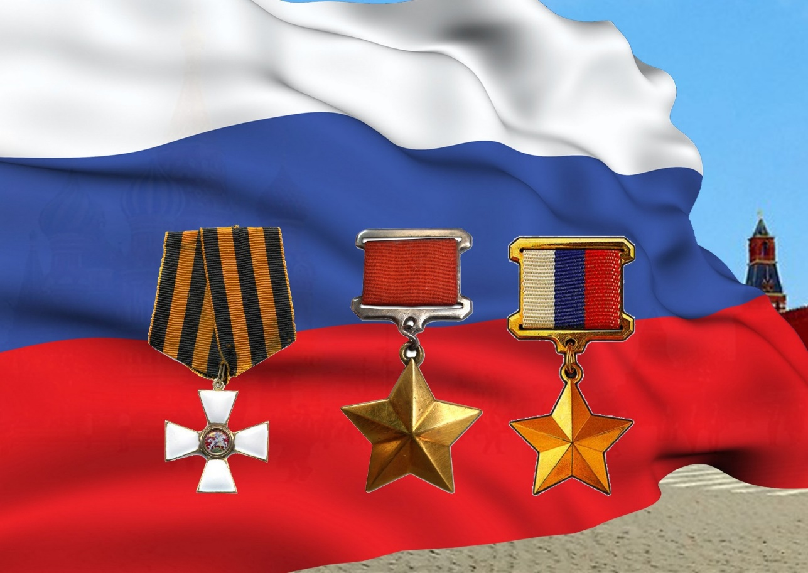

2022
ББК 84(2=411.2)6
С 47

Славе не меркнуть! Традициям жить! : дайджест / МБУК «ЦБС» г. Гуково, городская библиотека № 2 ; сост. С. Ю. Григорьева. – Гуково, 2022. – 48с.

Содержание:
- Ордена и медали Российской империи ………………………………. 5
- Ордена и медали СССР .……………………………………………… 10
- Медаль за бой, медаль за труд ………………………………….....… 21
- Награды новой России ……………………………………………..… 25
- Награды Ростовской области …………………………………….… 43
- Список использованной литературы …………………………….… 48

Уже в IX-XI веках русские князья за ратные подвиги награждали воинов золотыми гривнами, цепями и крестами, а также оружием, доспехами и т. д. Позднее наиболее отличившихся стали награждать земельными наделами и поместьями. На различных этапах дореволюционного развития России существовали и такие виды поощрений, как подарки от имени царя (ковши, кубки, шубы и кафтаны «с царского плеча», а также различные драгоценности), пожалование чинов, награждение орденами, награждение землей и крестьянами (до отмены крепостного права), награждение Георгиевским оружием, единовременные денежные вознаграждения, награждение медалями и т. д. К концу XIX века в России существовала довольно обширная наградная система. Основоположником ее следует считать Петра I. Он учредил три ордена и придал системе наград довольно стройный порядок.
Важнейшими боевыми традициями российских Вооружённых сил являются:
- преданность Родине, уверенность в своих силах, постоянная готовность к ее защите;
- верность Военной присяге, военному долгу, массовый героизм в бою;
- верность Боевому Знамени воинской части, Военно-морскому флагу корабля;
- товарищество;
- неустанное стремление к овладению военно-профессиональными знаниями, совершенствованию воинского мастерства, высокая бдительность, постоянное поддержание боевой готовности своей части, корабля.

- ОРДЕНА И МЕДАЛИ РОССИЙСКОЙ ИМПЕРИИ

Орден Святого Апостола Андрея Первозванного
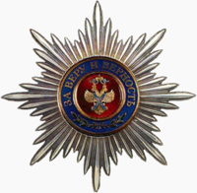
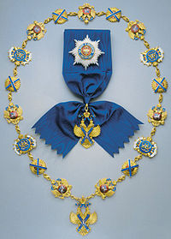
Первый и главный знак в системе орденов и медалей Российской Империи. Учрежден Петром I в 1698 г. Назван в честь Святого Андрея, являвшегося покровителем русской земли. Предназначался для высших чинов империи.
Регалия включала:
- крест с рисунком Св. Андрея, распятого на кресте, на концах которого буквы S.A.P.R.;
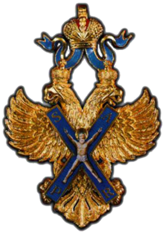
- восьмилучевая звезда с медальоном и надписью: «За веру и верность»; ее цепляли на груди, выше прочих регалий (в отдельных случаях изделия цеплялись на золотую цепь).
Несмотря на одну степень, производили 2 варианта изделий, с бриллиантами и без них.

Орден Святой Великомученицы Екатерины

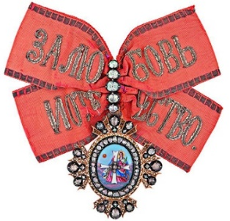
Высшая женская награда, учрежденная в 1714 г. Орден Екатерины Великомученицы, предполагал две степени. Главным был большой крест, который предназначался для великих княгинь и приближенных к ним дамам. Малым крестом награждали дворянок высшего ранга. Большой крест положено было носить через правое плечо на широкой ленте, а звезду - на левой стороне груди. Малый крест, прикрепленный к банту из белой ленты, располагали также слева на груди.
Как выглядит орден Великомученицы Екатерины: на овальном медальоне изображена императрица. В ее руках крест белого цвета, в центральной части которого находится бриллиантовый крестик, а по углам литеры D.S.F.R. - с латыни переводится как «Господи! Спаси царя». Орден с обратной стороны оформлен финифтью: на вершине полуразвалившейся башни нарисовано гнездо с птенцами, а у подножия пара орлов сражается со змеями. К ордену также прилагалась звезда с восемью лучами, в центральной части которой на красном поле расположен крест, обрамленный словами «За любовь и Отечество».

Орден Святого Равноапостольного князя Владимира

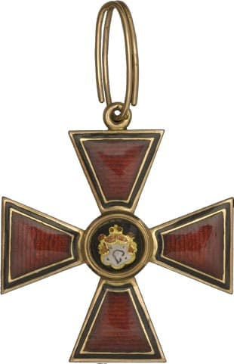
Учреждён в честь князя Владимира Крестителя в 1782 и являлся наградой для широкого круга военных в чине от подполковника и чиновников среднего ранга.
Девиз Ордена - «ПОЛЬЗА, ЧЕСТЬ И СЛАВА».
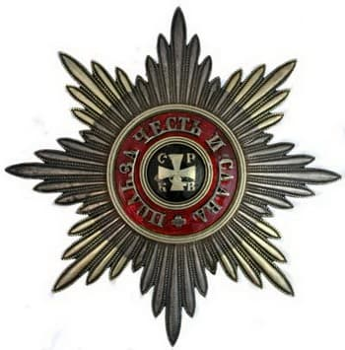
I ст. Большой крест из золота, покрытый красной финифтью. Края обрамляла кайма из черной финифти и золота, на лицевой стороне в центре внедрен вензель с именем Святого Владимира. На обратной - дата учреждения. Носился на ленте через правое плечо. Звезда к нему полагалась восьмиугольная с золотыми и серебряными лучами, расходящимися от малого золотого крестика, начертанного на черном поле;
II ст. предусматривала крест и звезду, подобные первой степени;
III ст. установлено было ношение аналогичного креста меньших размеров;
IV ст. предполагала небольшой крест, который носили в петлице. Таким знаком часто награждали за верную 35-летнюю службу, что обязательно отмечалось надписью «35 летъ» (серебром).

Орден Святого Благоверного князя Александра Невского

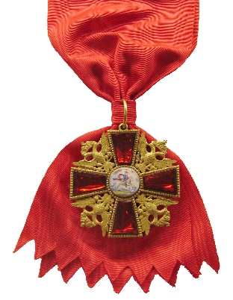
Императорский орден Святого Благоверного Князя Александра Невского - государственная награда Российской Империи в период с 1725 до 1917 года. Учреждён Екатериной 21 мая (1 июня) 1725 года.
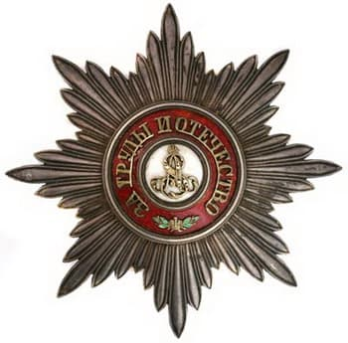
Знак ордена представлял собой четырёхконечный прямой крест с расширяющимися концами и характерными двуглавыми орлами, помещёнными между концами креста. В центре креста располагался круглый медальон с изображением конной фигуры Александра Невского. Также к знакам ордена относилась серебряная восьмилучевая звезда с девизом ордена «ЗА ТРУДЫ И ОТЕЧЕСТВО».

Орден Святого Великомученика и Победоносца Георгия

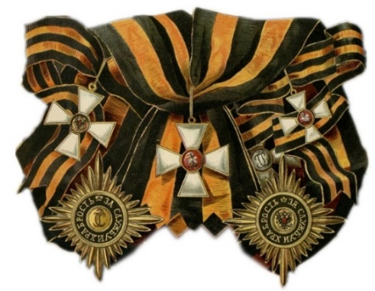
Орден Святого Георгия учрежден императрицей Екатериной II 26 ноября 1769 года, как особую награду за военные подвиги. Небесным покровителем ордена был выбран Святой Георгий Победоносец, издавна почитаемый на Руси.
Внешний вид ордена был прост и скромен. Лаконичный золотой крест с четкими линиями и без вычурного великолепия был покрыт белой финифтью. В центр внедрили круглый медальон, на розовом фоне которого Святой Георгий на коне поражал копьем змея. Получить Георгиевский наградной знак мог любой военный за доблесть на ратном поле.
Награда подразделялась на четыре степени: I ст. Большой крест на черно-оранжевом шелковом банте через правое плечо и звезда слева, рядом с орденом Андрея (если такой был у награжденного); II ст. Большой крест, который носили на шейной ленте, и звезда слева; III ст. Малый крест, который носили на шейной ленте; IV ст. Малый крест на колодке или в петлице. Нижние чины и простые солдаты получали серебряный крест.

Орден Белого Орла
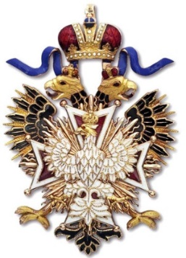
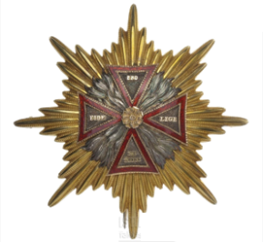
В 1831 году, после подавления польского восстания и лишения Польши автономии, император Николай I причислил к российским польские ордена Белого орла и Св. Станислава. Среди первых, пожалованных были отличившиеся в Польской кампании генерал-фельдмаршал светлейший князь Варшавский, граф И. Ф. Паскевич-Эриванский, генералы от кавалерии И. О. Витт и П. П. Пален.
Орден занял почётное место в иерархии российских орденов - с 1835 года следом за орденом св. Александра Невского. Награждались им лица не ниже 4-го класса Табели о рангах. Произошли изменения в знаке ордена, девиз поменялся на «За веру, царя и закон».
В 1855 году к знакам за военные отличия присоединялись по два накрест лежащих меча: сверху знака под короной, а на звезде - по центру.
Орден Белого Орла включал в свой состав следующие знаки: золотой крест, восьмиконечную звезду и синюю ленту.
Знак ордена - Белый одноглавый орел (польский герб), который венчается российской короной. Белый орел наложен поверх четырехконечного креста красной эмали с расширяющимися раздвоенными концами, он был изготовлен из золота. По краям креста шла эмалевая кайма. По углам креста имелись небольшие золотые шары, а концы креста были соединены золотым полукругом. Орденский крест вместе с польским орлом был помещен на середину двуглавого орла под тремя коронами.
Звезда ордена Белого Орла была восьмиконечной, изготавливалась из серебра. В середине звезды было помещено изображение пламенистого креста, обладающего по краям тремя узкими полосками. Средняя из этих полосок была красного цвета, а две других - золотого. Вокруг креста на широкой полосе синего цвета был помещен девиз ордена Рго Fide, Rege et Lege» (За Веру, Царя и Закон).

Орден Святой Анны
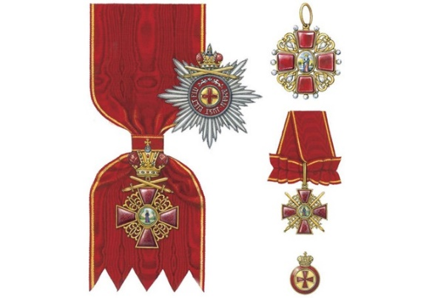
«Святая Анна» – первый иностранный знак отличия, включенный в наградную систему Российской империи. Он был учреждён 14 февраля 1735 года наследником шведского престола герцогом Карлом Фридрихом Гольшетйном-Готторпским и назван в честь его рано умершей супруги. Старшей дочери Петра I – Анны.
Первоначально он имел только одну степень, а его членами одновременно могли стать не более 15 человек. Девиз ордена: «Amantibus Justiam, Pietatem, Fidem» переводился как «Тем, кто любит правду, благочестие и верность». Предполагается, что латинские слова подбирались по аббревиатуре «A. J. P. F.», которая в расшифровке, означала: «Anna Imperatori Petri Filia» («Анна императора Петра дочь»).
Императорский орден Святой Анны имеет форму тевтонского креста с лучами, покрытыми красной финифтью. Между ними – ажурные золотые вставки с растительным узором. В центре расположен эмалевый медальон с изображением святой покровительницы орденского знака. На реверсе вместо миниатюры – белое поле с голубым вензелем AIPF и короной. В зависимости от года выпуска и степени, атрибутика знака варьировалась.
С 1828 по 1855 год орден Святой Анны I, II и III степени, вручавшийся за боевые заслуги, дополняли бантом. Затем его сменили скрещенные мечи, ставшие общим атрибутом для всех военных наград царской России. С 1857 года для ордена III степени использовались оба дополнения.

Орден Святого Станислава

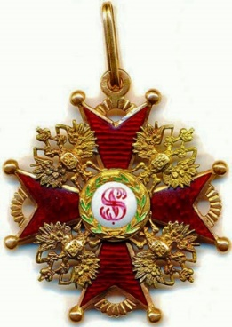
Учрежден польским королем Станиславом-Августом Понятовским в 1765 году. В 1831 году причислен к орденам Российской империи и стал самым младшим среди них. Девиз ордена – «Praemiando incitat» («Награждая, поощряет»). День орденского праздника – 25 апреля.
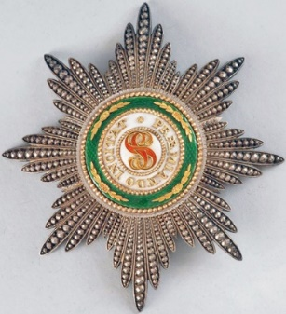
К началу XX века орден разделялся на три степени и давался как за военные (с мечами), так и за гражданские заслуги. В России существовала строгая последовательность награждения орденами, в которой различные степени ордена Святого Станислава занимали свои места.
Звезда – восьмиконечная серебряная кованая (в XVIII веке шитая), с медальоном в середине; в центре медальона – красный вензель SS (от Sancti Stanislai – Святой Станислав), вокруг которого помещена золотистая надпись на белом фоне – «Praemiando incitat» (девиз ордена); ее окаймляет зеленая полоса с четырьмя пучками золотистых листьев.
Крест (знак) ордена был золотым, покрытым красной эмалью только с одной стороны. Остроконечные раздвоенные концы креста заканчивались золотыми шариками и были соединены золотыми же полукружиями. Между сторонами креста располагались двуглавые орлы, под короной. В центре – венок из зеленых листьев, а внутри него на белой эмали красный вензель SS. Этот же вензель был на обороте.

- ОРДЕНА И МЕДАЛИ СССР

Орден Ленина

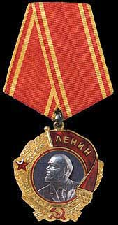
Орден Ленина стал третьим по счету и главным по старшинству в наградной системе Советского Союза. Датой официального учреждения называют 6 апреля 1930 года, но обсуждения по поводу его основания начались еще летом 1926 года.
Орден Ленина разделен на 4 типа по времени существования:
I т. - профиль Ленина изображен на фоне индустриального пейзажа и трактора. Материал - серебро. Выпуск данного типа прекратили в феврале 1932 года;
II т. - учрежден в сентябре 1934 года и вручался до 1936 года. Материал - золото, декорирование - рубиново-алая эмаль и напыление серебром. Серп и молот переместили вниз, по краям разместили красную звезду и алое знамя с золотыми литерами «ЛЕНИН»;
III т. - выпускали и вручали всего 7 лет, с 1936 по 1943 годы. Главное отличие от остальных типов - барельеф Ильича изготавливали как отдельный элемент, используя для отливки платину. Материал - золото, декорирование - серо-голубая эмаль;
IV т. - представляет собой окончательный вариант ордена, учрежденный в июне 1943 года. Внешний вид награды не изменился, однако согласно обновленному статуту его рекомендовалось носить на пятиугольной колодке, оформленной красной лентой с золотыми полосками по краю. К верхней части приделали ушко для кольца колодки.

Орден Октябрьской революции

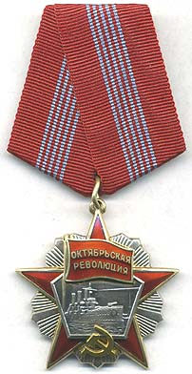
Орден Октябрьской Революции входит в число последних десяти высших наград, появившихся в советском государстве в послевоенное время. Поводом для его учреждения стал полувековой юбилей революции. Указ Президиума Верховного Совета, где был прописан статут ордена, вышел за неделю до знаменательной даты - 31 октября 1967 года. В ранге наград он находился на втором месте по значимости, уступая только Ордену Ленина.
Орден Октябрьской Революции изготавливался из драгоценных металлов, основной материал - серебро, а перекрещенные серп и молот отливались с добавлением золота, палладия и меди. Сверху для украшения и защиты наносилось чернение. Наградной знак при помощи ушка крепился к колодке, затянутой шелком алого цвета со светло-синими полосками. Носить его следовало с левой стороны.

Орден Победа

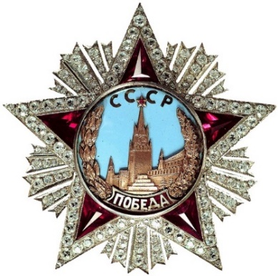
Орден «Победа» необычен для наградного дела советского периода. Инициатива его создания возникла сразу же после разгрома гитлеровцев в 1943 году под Курской дугой, когда до масштабных контрнаступлений Красной Армии было еще далеко. Орден «Победа» появился на волне возврата социалистической идеологии к понятиям о воинской чести предков, воевавших за Российскую Империю. Награда своей роскошной отделкой напоминала ордена прошлого, которые до Октябрьской революции украшали драгоценными камнями.
Характеристики ордена «Победа»:
Автор: Художник Александр Иванович Кузнецов (1894–1975).
Дата учреждения: 08 ноября 1943 года.
Количество степеней: 1.
Размер: 71,5 мм между противоположными штралами.
Материал ордена: Платина, золото, рубины, бриллианты, эмаль.

Орден Красного знамени

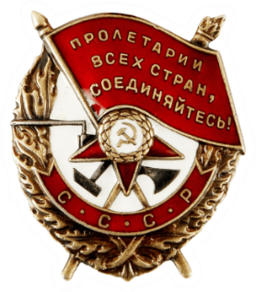
Орден Красного Знамени - первая и на протяжении десяти лет единственная награда советского государства, которую вручали защитникам победившей революции. Разработка новой наградной системы началась по личному распоряжению В. И. Ленина, а инициатива исходила от Николая Подвойского и Льва Троцкого.
Орден Красного Знамени изначально задумывался как награда за воинские подвиги, поэтому комиссия отказалась от дизайна с красными гвоздиками и выбрала оформление, где были собраны символы боевого духа красноармейцев: красное знамя, факел, плуг, штык и пятиконечная звезда. Композицию окружал лавровый венок, традиционно обозначавший мужество и доблесть. Серебряный наградной знак был закреплен на алой розетке и назывался «Красное знамя».
На основе уже существующего знака 1 сентября 1924 года была утверждена первая награда СССР - орден Красного Знамени. Отличий в оформлении практически не было, за исключением названия страны, выбитой на алой ленте в нижней части.

Орден Суворова

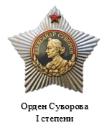
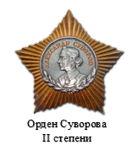
Орден Суворова стал первой в стране наградой с тремя степенями, которая появилась в тяжелый период Великой Отечественной войны. В середине 1942 года войска отступали под ударами противника, и перед руководством стояла задача укрепить боевой дух терпящей поражение Красной Армии. Сделать это было решено с помощью новых наград, предназначенных исключительно для высшего офицерского состава.
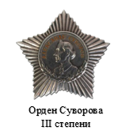
Во время работы над проектом ордена Суворова было создано более полусотни вариантов дизайна награды. В результате, с небольшими поправками комиссия приняла лаконичный эскиз архитектора Петра Скокана. Художник взял за основу пятиконечную звезду, поверхность расходящихся лучей украсил рельефом, а в центр композиции поместил изображение генералиссимуса, созданное на основе гравюры 1818 года авторства Николая Ивановича Уткина.
Орден Суворова имел три степени. Награда I степени изготавливалась из платины, вручалась высшему командному составу, руководившему армиями и фронтами. Повод для награждения - масштабные боевые операции по полному разгрому боевых сил противника. Золотого ордена II степени удостаивались командиры дивизий, корпусов и бригад за успешные операции по окружению вражеских частей и захват техники. Орденский знак III степени отливался из серебра. Его получали командующие полками и бригадами за стойкую оборону и успешную контратаку. Награду полагалось носить на правой стороне груди.

Орден Кутузова
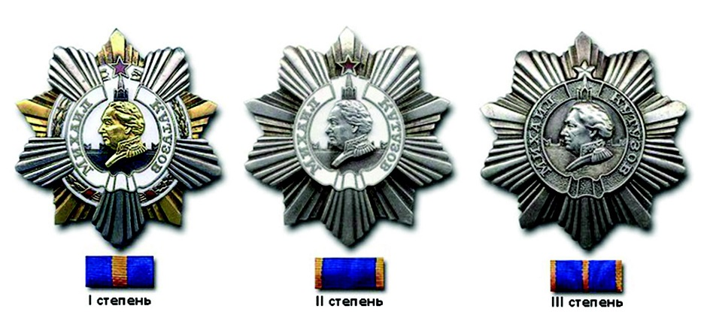
Орден Кутузова - единственная советская награда, чьи степени были учреждены в разное время. Знак отличия появился в трудный период Великой Отечественной войны, когда Красная Армия несла крупные потери. В этих непростых условиях было решено учредить награды, предназначенные исключительно для офицерского состава и носившие имена выдающихся военачальников прошлого. Одним из таких был выдающийся русский полководец фельдмаршал Михаил Илларионович Кутузов.
Основой для композиции послужила выпуклая пятиконечная золотая звезда, в центре которой находится профильный портрет генералиссимуса на фоне из белой эмали. Сверху художник расположил серебряные расходящиеся лучи, частично перекрывающие лавровый венок в нижней части изображения. За барельефом полководца - Кремлевская стена.
Заслуги отличались в зависимости от ранга награды:
I ст. - золотой наградной знак вручался военачальникам высокого ранга, руководившим боевыми операциями на фронтах и начальникам штабов за отлично проработанные планы боевых действий в случае массированного наступления, а также отхода войск с сохранением вооружения;
II ст. - серебряной награды удостаивались офицеры, командовавшие бригадами, дивизиями и корпусами, за оборонительные бои с превосходящими по численности войсками противника и операции, связанные с выводом крупных подразделений армии из окружения. К началу 1943 года ситуация на фронтах начала меняться, войска от обороны перешли к активному наступлению.
Руководство страны решило ввести III степень ордена Кутузова для награждения командиров полков и батальонов за организацию неожиданных и смелых наступательных операций на силы противника, приводящих к бегству врага.

Орден Богдана Хмельницкого
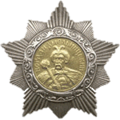
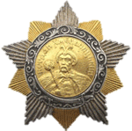
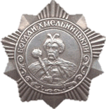

Орден Богдана Хмельницкого стал последним в череде так называемых полководческих знаков отличия, появившихся в военные годы. Название регалии стало символичным - в XVII веке выдающийся украинский военачальник возглавил народное восстание, в результате которого польско-литовские захватчики были окончательно изгнаны с Западной Руси. Особенность ордена Богдана Хмельницкого заключалась в том, что кавалерами одной из его степеней становились простые солдаты и бойцы партизанских отрядов.
Автор: график Александр Сафонович Пащенко (1906-1963).
Дата учреждения: 10 октября 1943 года.
Количество степеней: 3.
Материал ордена I и II степени: Золото, серебро.
Материал ордена III степени: Серебро.
Орден Богдана Хмельницкого появился по инициативе Александра Довженко. В 1943 году кинорежиссер работал над фильмом о боях за Украину и задумался о необходимости награды, которая бы носила имя украинского полководца.
Конкурс на дизайн регалии проходил в несколько этапов и продолжался целых три месяца. Лучшей была признана работа графика Александра Пащенко. Комиссия рекомендовала немного видоизменить форму знака и укоротить слишком выделявшиеся штралы. Помогал доработать эскиз автор проекта ордена Кутузова Николай Москалев. В дальнейшем художники вместе подготовили рисунок регалии третьей степени - она была несколько меньше по размеру.

Орден Александра Невского

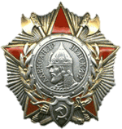
Орден Александра Невского - одна из немногих наград, не утративших статус с момента своего появления до нашего времени. Знак отличия в честь русского святого был учрежден императрицей Екатериной II, восстановлен советским государством и существует в российской наградной системе до сих пор. Орден Александра Невского считали самой красивой наградой времен войны с немецко-фашистскими захватчиками, хотя она и была предназначена для вручения командирам не самого высокого ранга.
Автор: Архитектор Игорь Телятников (1913–1998 гг.);
Дата учреждения: 29 июля 1942 года;
Материал: Серебро, эмаль.
Орден Александра Невского стал самым младшим в череде знаков отличия, учрежденных для командного состава РККА. Идея восстановить орден пришла лично Иосифу Сталину, который был заказчиком и большим поклонником фильма Сергея Эйзенштейна, посвященного подвигам великого русского полководца.

Орден Ушакова
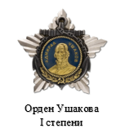
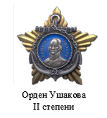
Орден Ушакова - одна из высших морских наград, учрежденных во время Великой Отечественной войны. Флот получил свой знак отличия только в 1944 году. До этого момента различий между родами войск не делалось, и морским офицерам вручали появившиеся ранее награды, в числе которых были ордена Суворова, Кутузова и Александра Невского.
Орден Ушакова разрабатывался с середины Второй Мировой войны. Эскизы были закончены уже к концу 1943 года. Для ордена предполагалось ввести две степени, для высшего и среднего командного состава. В оформлении художники использовали традиционную морскую символику в сочетании с атрибутами советского государства. Элементами композиции стали пятиконечная звезда, серп и молот, канат, якорь и лавровый венок. Изображение адмирала было решено поместить в центре, на фоне из синей эмали.
Оформление и материалы несколько различались в зависимости от ранга награды, хотя размеры самого знака оставались одинаковыми. Орден I степени изготавливался из платины, ему соответствовала лента из белого муара с продольными голубыми полосами в центре и по краям. На золотом знаке отличия II степени отсутствовал венок, а для портрета использовалось серебро. Полосы на ленте отступали от края на 1,5 см.

Орден Нахимова
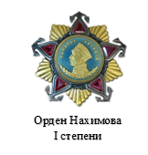
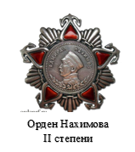
Орден Нахимова - одна из самых ценных наград военного времени. В семьях кавалеров сохранились единичные экземпляры, большая часть знаков отличия выставлена в экспозициях исторических музеев. Орден Нахимова учреждался в серии первых в истории советского государства флотоводческих наград и вручался офицерам ВМФ СССР за блестящее проведение военных операций на море.
Автор: Архитектор Модест Анатольевич Шепилевский (1906–1982 гг.);
Дата учреждения: 03 марта 1944 года;
Количество степеней: 2;
Вес ордена I степени: 57,0 ± 2,3 г; Вес ордена II степени: 43,6 ± 1,7 г;
Материал ордена I степени: Золото, рубины;
Материал ордена II степени: Серебро, эмаль.
Орден Нахимова разрабатывали параллельно с орденом Ушакова, которому после долгих споров присвоили более высокий статус. Предложение учредить сразу две награды исходило от Сталина, а кандидатуры полководцев для названий подбирала специальная комиссия из морских офицеров, хорошо знавших историю.

Орден Отечественной войны

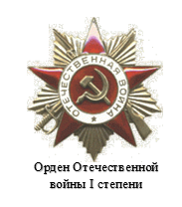
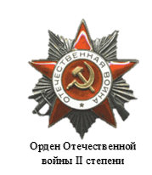
Орден Отечественной войны появился в 1942 году на волне ожиданий перелома в ходе военных действий. В марте завершилась операция по разгрому сил противника под Москвой, наладилась работа заводов в эвакуации, а дополнительный призыв пополнил ряды девяти армий РККА. Орден Отечественной войны был призван воодушевить героев сражений и внешне в корне отличался от всех существующих на то время наград, так как разрабатывался по аналогии со знаками отличия дореволюционной России.
Орден Отечественной войны был учрежден по личному распоряжению Иосифа Сталина. Генералиссимус поручил подготовить проект награды генералу Андрею Хрулёву. Задача ставилась срочная, так как по задумке вождя первая в истории государства военная награда должна была вдохновлять солдат и офицеров на ратные подвиги.
Награда задумывалась как массовая, без различия званий, получить ее могли как рядовые, так и офицеры, отличившиеся в боях с немецко-фашистскими захватчиками. Статут ордена первой степени предусматривал три десятка боевых ситуаций, перечень отличий для вручения награды второй степени насчитывал двадцать пять позиций.

Орден Красной Звезды

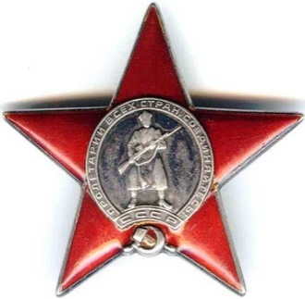
Орден Красной Звезды учрежден 6 апреля 1930 года – одновременно с орденом Ленина. В советскую историю он вошел как первая боевая награда, появившаяся до Великой Отечественной войны. Вводилась она для поощрения отличившихся солдат и офицеров-красноармейцев.
Орден Красной Звезды вручали военнослужащим армии, флота, пограничных и внутренних войск, сотрудникам КГБ, ОВД. К нему также представляли воинские подразделения, предприятия, организации.
Орден Красной Звезды выглядит как пятиконечная звезда, покрытая рубиновой эмалью. В центре расположен щит, на нем изображен солдат в шинели, буденовке, с винтовкой. По краю щита написан девиз «Пролетарии всех стран, соединяйтесь!», в нижней части – аббревиатура «СССР».
К наградному знаку шла муаровая лента бордового цвета, по центру которой располагалась продольная серо-голубая полоска.

Орден Славы

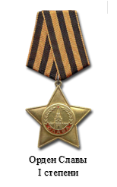
Орден Славы - необычная боевая награда Великой Отечественной войны. Историки отмечают сходство регалии с царскими наградами не только по внешнему виду, но и по своей сути. Статут отличается тщательной проработкой, где каждый подвиг был подробно расписан. Орден Славы вручали исключительно за личный героизм и смелость на поле боя, а коллективные награждения были не предусмотрены.
Автор: Художник Николай Иванович Москалев (1897–1968 гг.).
Дата учреждения: 08 ноября 1943 года.
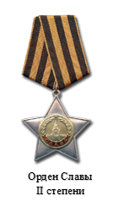
Количество степеней: 3.
Материал ордена I степени: Золото, серебро, эмаль.
Материал ордена II степени: Серебро, позолота, эмаль.
Материал ордена III степени: Серебро, эмаль.
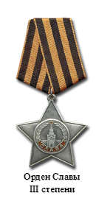
Сначала предполагалось, что регалия будет иметь четыре степени, однако Сталин распорядился одну из них убрать. Кроме того, вождь предложил разместить название на ленточке, покрытой красной эмалью. Главнокомандующий сдержал слово - работу над орденом «Победа» возобновили только после того, как был завершен проект солдатского знака отличия. Статуты двух наград утвердили одновременно 8 ноября 1943 года.
Регалия стоит особняком в ряду наград, утвержденных во время Великой Отечественной войны. Это был единственный орден, который вручали за подвиги бойцам рядового состава РККА и сержантам. Исключения составляла авиация, где награду могли получать младшие лейтенанты.

Орден Трудового Красного Знамени

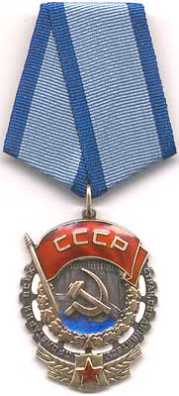
Орден Трудового Красного Знамени стал наградой за выдающиеся подвиги и заслуги перед Советским государством и обществом в области производства, науки, культуры, литературы, искусства, образования, здравоохранения, социальной и других сферах трудовой деятельности.

- МЕДАЛЬ ЗА БОЙ, МЕДАЛЬ ЗА ТРУД

О детях на войне, о героизме младшего поколения советских людей на фронте и вблизи фронта, в партизанских отрядах и подполье мы знаем и много, и мало.
В те страшные, горестные годы дети быстро взрослели. И не удивительна ранняя гражданственность этих ребят: в тяжкое для страны время они в свои десять-четырнадцать лет уже сознавали причастность своей судьбы к судьбе Отечества, сознавали себя частицей своего народа. Они старались ни в чём не уступать взрослым, часто даже рискуя жизнью.

Володя Синев

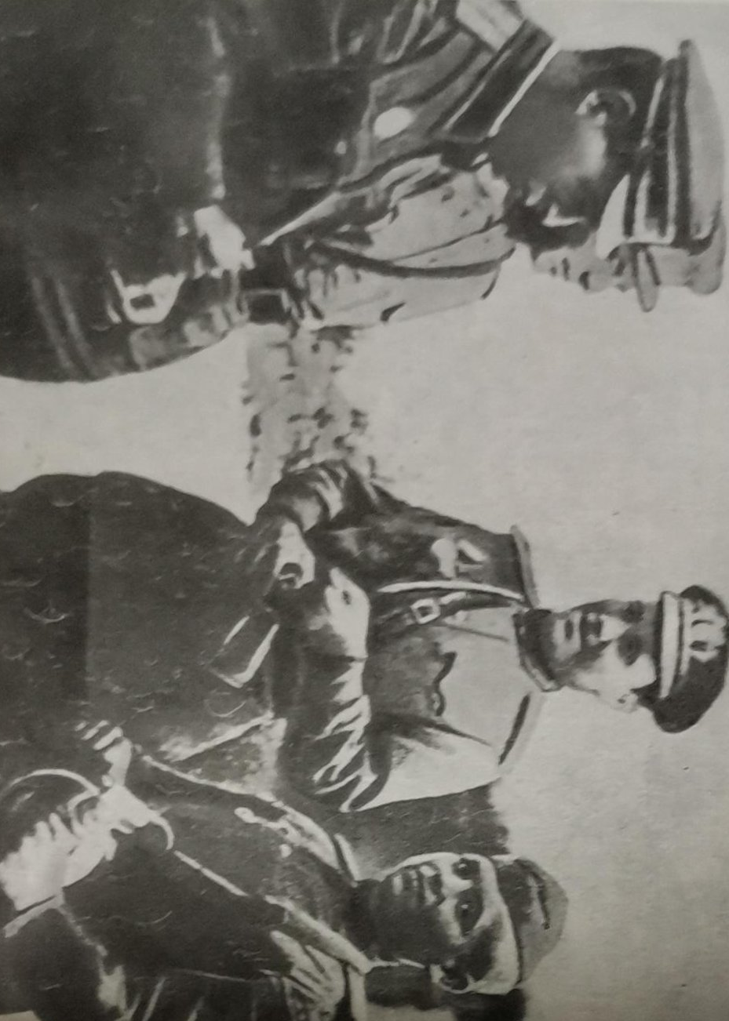
Первого пленного, к общему удивлению, захватил 15-летний Володя Синев. Ещё в начале войны Володя лишился отца, попал на воспитание в первый воздушно-десантный полк 5-й воздушно-десантной дивизии, находившейся в то время на родине Володи – в районе Киржача Владимирской области. Затем он вместе с полком воевал на Северо-Западном фронте. Возмужал. Научился владеть оружием и приёмами разведки. Он давно просился на боевое задание. И вот, наконец, командир удовлетворил его страстное желание. Орден Красной звезды украсил грудь юного разведчика.

Ваня Кузнецов

Ваня Кузнецов из села Божковка Каменского района Ростовской области, которому не было ещё и 15 лет. Гитлеровцы убили отца, на каторгу в Германию увези мать. Командир 185-го артиллерийского полка 82-й гвардейской дивизии гвардии майор Нежин оставил мальчика в полку. В боях на Миусе, при освобождении Запорожья, невзирая на ураганный огонь врага, он действовал как подносчик снарядов и за проявленные храбрость и мужество получил первую награду – медаль «За отвагу».
В начале марта 1943 года. За семь дней боёв только один орудийный расчёт, в котором Ваня Кузнецов был заряжающим, уничтожил три вражеских танка, самоходку и более 70 фашистов. Ване вручили орден Красной звезды.
Отличился Кузнецов и в боях за Познань, где он был младшим сержантом и уже командовал орудием. За боевые подвиги на польской земле он награждён орденом Славы III степени. В боях за крепость Кюстрин снова отличился, и его грудь украсил ещё один орден, на этот раз Славы II степени.
25 апреля 1945 года в ожесточенном уличном бою за станцию Нейкельн, на восточной окраине Берлина, Ваня прямой наводкой из своего орудия уничтожил зенитную и противотанковую пушки, три пулемёта и разрушил дом, в котором засели вражеские автоматчики. За этот подвиг он был удостоен ордена Славы I степени.
Вот такой был мальчишка, самый молодой, пожалуй, из всех полных кавалеров ордена Славы.

Павел Хилькевич

Было морозное декабрьское утро 1943 года. На низкорослой лошадке сидел совсем ещё мальчишка в длиннополой шинели.
В ту же ночь, переодевшись в гражданскую одежду, Павлик ушёл в разведку. Через день он принёс командиру ценные сведения о переднем крае гитлеровцев. За это юный гвардеец был награждён медалью «За отвагу».
… Под польским городом Седлец юный гвардеец спас жизнь командиру и вместе с ним держал рубеж, пока не подошло подкрепление.
В атакующих эскадронах Павлик форсировал Вислу, штурмовал Кёнигсберг, Бреслау. Трижды был ранен. К первой боевой награде прибавились медаль «За боевые заслуги» и орден Красной звезды. Дошёл до Берлина.

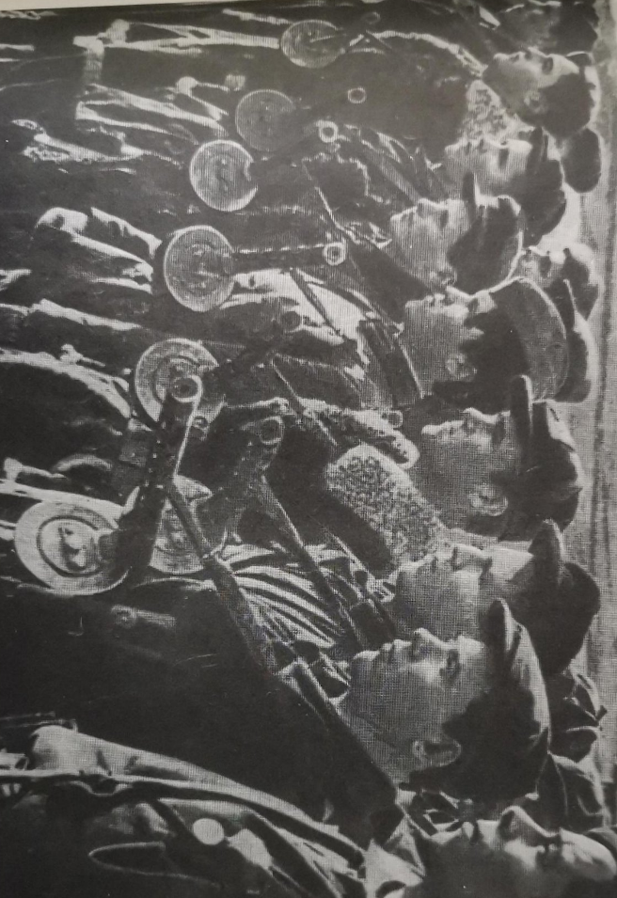
Саша Худзик

Двенадцатилетний Саша начал свой боевой путь со сбора гранат и патронов. Саша за свою короткую жизнь побывал в рядах партизанского отряда, а после соединения партизан с частями Советской Армии – сыном полка.
… Зимой 1944 года на реке Стырь большая группа немецких войск намеревалась выйти из окружения. В ходе продолжительного боя Саша закидал гранатами немецкий бронетранспортёр и уничтожил свыше десяти гитлеровцев. Через несколько дней Саша идёт в разведку и возвращается с «языком» - пленным обель-фельдфебелем. Сашу награждают орденом Красной звезды. В числе первых он форсировал Вислу, ходил на её левый берег в разведку, оттуда принёс ценные данные для командования. За этот подвиг Сашу награждают орденом Славы III степени. Погиб сын полка, прикрывая отход своей группы… Помимо вышеуказанных правительственных наград, Саша удостоен ещё двух медалей «За отвагу».

Миша Золотарёв

Конечно, не всегда рвавшимся в бой подросткам удавалось пробраться к линии фронта или попасть на боевой корабль, но вот у Миши случилось так. Весною 1942 года, в тот день, когда Мише исполнилось одиннадцать лет, у него умерла мама: её унесла обычная блокадная болезнь – дистрофия. Отец Миши, боец армии народного ополчения, сражался под Невской Дубровкой, и мальчик остался один.
Через несколько месяцев, чтобы не бросать мальчика в такой беде, балтийцы взяли Мишу с собой на корабль. Смышлёный и самостоятельный мальчик делал то же, что и весь экипаж матросов и старшин. Дублировал боевой номер рулевого Антипова. А ещё, как и положено юнге, надраивал механизмы в отсеке, мыл посуду. Мы, кадровые моряки, шли в бой, выполняя свой долг перед Родиной, мы обязаны были воевать. А Миша мог оставаться в безопасности, но не хотел, он сам рвался в боевой поход и готов был на всё. В этом мальчишечьем порыве много подлинного мужества. Недаром после похода Мишу наградили орденом Ушакова – он заслужил её.
«Сотни тысяч учащихся ремесленных училищ и школ фабрично-заводского обучения самоотверженно помогают нашей промышленности быстрее выполнять заказы фронта. Образцово работают на Сталинградском тракторном заводе ученики ремесленного училища № 1. Отличники учебы Бородин, Емельянов и другие являются передовыми стахановцами на заводе. Юный фрезеровщик Иван Правов выполняет по две нормы в смену, 150 - 200 % нормы дают ученики Иванов, Щербаков, Подобед, Шур, Юшков и другие. Большинство учащихся ремесленного училища одного из тульских заводов досрочно закончило учебу и блестяще выполнило пробные работы на 5-й разряд. Молодые токари Фундаев, Шарафьев и другие систематически вырабатывают по две нормы в смену. 16-летний слесарь Романов ежедневно дает 300 и более процентов нормы. Десятки учеников школы фабрично-заводского обучения № 3 Челябинской области работают проходчиками, забойщиками и навалоотбойщиками Копейских рудников и перевыполняют нормы. Прекрасно овладев отбойным молотком, ученик школы Кирпичников вырабатывает по три нормы в смену».
«В сорок первом мне было четырнадцать. Через год вместе с подростками, которых вывезли с оккупированной территории, прибыла на завод в Сибири. Работали мы на конвейере по сборке снарядов. Каждый день - 12 часов четко рассчитанных и размеренных движений. А потом еще два часа - на отгрузке,- вспоминает А. Егорова из Иркутской области. - Всегда как-то незаметно около самых слабых оказывалась комсорг Аня Козловская, Она за руку (в буквальном смысле) водила нас из барака на завод и обратно. На этом трехкилометровом пути, да еще при 40-градусном морозе можно было замерзнуть. Наша комсомольско-молодежная бригада всегда выполняла план. Конвейер работал бесперебойно. Помню, остановился один раз - когда сообщили Победе. В тот день нам впервые дали выходной».

- НАГРАДЫ НОВОЙ РОССИИ

В 2010 году президент РФ утвердил новую редакцию положения о наградах, где содержалась полная информация о регалиях, сгруппированных по сегментам. Много внимания было уделено правилам ношения. Новинкой стали миниатюрные копии и розетки, которые крепились к лацканам повседневного костюма. Так называемые «полководческие» ордена, наконец, получили официальные статуты. Список государственных российских наград в дальнейшем глобально не менялся и сейчас насчитывает 37 позиций.

Медаль «Золотая Звезда» Героя Российской Федерации

Герой Российской Федерации – это государственная награда РФ – высшее звание, которое может быть присвоено за заслуги перед народом и государством, которые связаны с совершением геройского подвига. Каждому Герою Российской Федерации вручается грамота, а также знак особого отличия – медаль «Золотая Звезда».
Медаль фактически представляет собой копию еще советской награды с произведенным изменением цветов ленты, которая расположена на наградной колодке. Медаль «Золотая Звезда» представляет собой пятиконечную звезду, имеющую гладкие двугранные лучи на лицевой стороне медали. Длина каждого луча – 15 мм. Оборотная сторона медали обладает гладкой поверхностью, которая по краю ограничивается небольшим тонким ободком. Также на оборотной стороне награды была расположена надпись «Герой России» (все буквы выпуклые и заглавные). Размер букв 4х2 мм. На оборотной стороне в верхнем луче звезды располагается номер медали, высота номера – 1 мм.

Золотая медаль «Герой Труда Российской Федерации»

Золотая медаль «Герой Труда Российской Федерации» является госнаградой РФ, введенной президентским Указом № 294 29.03.2013 г. в качестве знака особого отличия к званию Героя Труда Российской Федерации. Медали могут быть удостоены российские граждане, продемонстрировавшие большие успехи в самых разных отраслях народного хозяйства.
Знак выполнен в форме 5-конечной звезды. На аверсе ее лучи двугранные, длина каждого из них составляет 1,5 см. В середину помещен российский Государственный герб. На обороте в 3 ряда выгравировано: «Герой Труда Российской Федерации». Ниже - порядковый номер награды.
Медаль подвешивается к прямоугольной колодке. Ее размеры составляют 1,5×1,95 см. Ее верхняя и нижняя рамки золоченые. Колодочка покрыта ленточкой, окрашенной в цвета российского флага. На обороте колодочки предусмотрен нарезной штифт с гайкой. Они нужны для крепления знака к форме.
Награда чеканится из золота. Весит она 15,25 гр.

Орден Святого апостола Андрея Первозванного

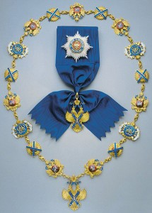
Орден Святого апостола Андрея Первозванного является высшей государственной наградой Российской Федерации.
Им награждаются выдающиеся государственные и общественные деятели и другие граждане Российской Федерации за исключительные заслуги, способствующие процветанию, величию и славе России.
Орденом Святого апостола Андрея Первозванного могут быть награждены за выдающиеся заслуги перед Российской Федерацией главы и руководители правительств зарубежных государств.
Знак ордена Святого апостола Андрея Первозванного носится на орденской цепи или на плечевой ленте. Ношение знака ордена Святого апостола Андрея Первозванного на орденской цепи допускается в особо торжественных случаях. При ношении знака ордена Святого апостола Андрея Первозванного на плечевой ленте она проходит через правое плечо. Звезда ордена Святого апостола Андрея Первозванного располагается на левой стороне груди, слева от орденов ниже орденских колодок.

Орден Святого Георгия

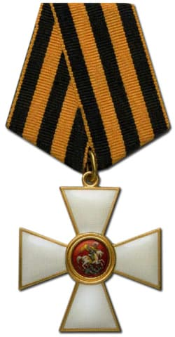
Орден Святого Георгия - высшая военная награда Российской Федерации. Статут ордена утвержден Указом Президента РФ от 8 августа 2000 года № 1463. Орден был учрежден Екатериной II 26 ноября 1769 г. Восстановлен 2 марта 1992 г.
Орденом Святого Георгия награждаются военнослужащие из числа старших и высших офицеров за проведение боевых операций по защите Отечества при нападении внешнего противника, завершившихся полным разгромом врага, ставших образцом военного искусства, подвиги которых служат примером доблести и отваги для всех поколений защитников Отечества и которые награждены государственными наградами Российской Федерации за отличия, проявленные в боевых действиях.
У ордена четыре степени. Высшей является I степень. Орден I и II степени имеет знак и звезду, III и IV - только знак.

Орден «За заслуги перед Отечеством»

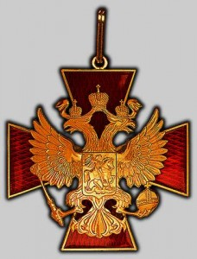
Орден «За заслуги перед Отечеством» учрежден Указом Президента РФ от 2 марта 1994 г. № 442. Статут и описание ордена «За заслуги перед Отечеством» утверждены Указом Президента РФ от 2 марта 1994 г. № 442. Указом Президента РФ от 6 января 1999 г. № 19 в статут и описание внесены изменения.
Орденом «За заслуги перед Отечеством» награждаются граждане за особо выдающиеся заслуги перед государством, связанные с развитием российской государственности, достижениями в труде, укреплением мира, дружбы и сотрудничества между народами, за значительный вклад в дело защиты Отечества.
Орден «За заслуги перед Отечеством» имеет четыре степени:
орден «За заслуги перед Отечеством» I степени;
орден «За заслуги перед Отечеством» II степени;
орден «За заслуги перед Отечеством» III степени;
орден «За заслуги перед Отечеством» IV степени.
Орден «За заслуги перед Отечеством» I и II степени имеет знак и звезду, III и IV степени — только знак.

Орден Святой великомученицы Екатерины
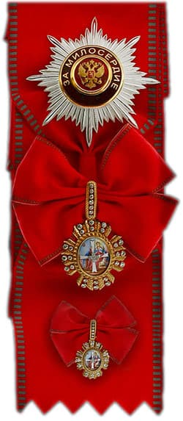
Орден Святой Великомученицы Екатерины учреждён 03.05.2012 г. Указом № 573 Президента РФ.
Орден повторяет одноимённую награду, существовавшую во времена Российской империи. Статутом ордена предусмотрено наличие знака ордена и звезды. Знак ордена – стилизованный серебряный прямой крест, каждый конец которого представляет собой три расходящихся луча, в свою очередь состоящих из вплотную расположенных колечек. Центральную часть креста перекрывает овальный медальон, по внешней стороне медальон покрыт орнаментом из посеребрённых колечек. Фон медальона – эмалевый, синий, на фоне финифтью изображён образ Святой Екатерины, который перекрывается четырёхугольным прямым крестом (внутренний крест ордена).На обратной стороне знака – номер ордена. Орден соединён с бантом из ленты. На обратной стороне банта – приспособление для крепления к одежде. Этим же приспособлением орден может прикрепляться к орденской ленте.

Орден Жукова

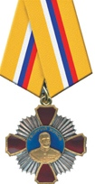
Орден Жукова учрежден Указом Президента РФ от 9 мая 1994 г. № 930. Статут и описание ордена утверждены Указом Президента РФ от 6 марта 1995 г. N 243.
Орденом Жукова награждаются:
командующие фронтами и армиями, их заместители, начальники штабов, начальники оперативных управлений и оперативных отделов, начальники родов войск фронтов и армий, командиры корпусов, дивизий, бригад, удостоенные звания Героя Советского Союза или награжденные орденами за отличия в руководстве войсками при проведении боевых операций в период Великой Отечественной войны 1941-1945 годов;
- командующие флотами, флотилиями и их заместители, командиры эскадр, военно-морских баз, бригад, удостоенные звания Героя Советского Союза или награжденные орденами за проведение совместно с Красной Армией боевых операций в период Великой Отечественной войны 1941-1945 годов;
- лица высшего офицерского состава, а также старшие офицеры в должности командира дивизии (бригады) и выше Вооруженных Сил Российской Федерации за заслуги в разработке и успешном проведении ими крупных операций в период военных действий по защите Отечества.
Награждение орденом Жукова производится указом Президента Российской Федерации.
Орден Жукова носится на правой стороне груд

Орден Мужества

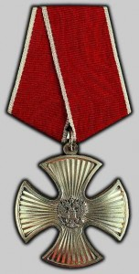
Орден Мужества учрежден Указом Президента РФ от 2 марта 1994 г. № 442. Статут и описание ордена Мужества утверждены Указом Президента РФ от 2 марта 1994 г. № 442. Указом Президента РФ от 6 января 1999 г. N 19 в статут и описание внесены изменения.
Орденом Мужества награждаются граждане за самоотверженность, мужество и отвагу, проявленные при спасении людей, охране общественного порядка, в борьбе с преступностью, во время стихийных бедствий, пожаров, катастроф и других чрезвычайных обстоятельств, а также за смелые и решительные действия, совершенные при исполнении воинского, гражданского или служебного долга в условиях, сопряженных с риском для жизни.
Орден Мужества носится на левой стороне груди и при наличии других орденов Российской Федерации располагается после ордена «За заслуги перед Отечеством» IV степени.

Орден «За военные заслуги»
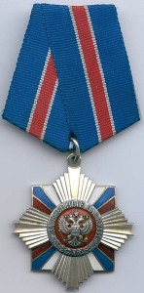
Орден «За военные заслуги» учрежден Указом Президента РФ от 2 марта 1994 г. № 442. Статут и описание ордена «За военные заслуги» утверждены Указом Президента РФ от 2 марта 1994 г. № 442. Указом Президента РФ от 6 января 1999 г. N 19 в статут и описание внесены изменения.
Орденом «За военные заслуги» награждаются военнослужащие:
- за образцовое исполнение воинского долга военнослужащими подчиненных подразделений, частей, соединений, безупречное выполнение ими служебных обязанностей и достижение высокой боевой выучки;
- за высокую боевую готовность войск и обеспечение обороноспособности Российской Федерации;
- за высокие личные показатели в служебной деятельности, храбрость и отвагу, проявленные при исполнении воинского долга;
- за заслуги в укреплении боевого содружества и военного сотрудничества с дружественными государствами.
Награждение орденом «За военные заслуги» производится за указанные заслуги и при условии добросовестной службы не менее 10 календарных лет.
Орден «За военные заслуги» носится на левой стороне груди и при наличии других орденов Российской Федерации располагается после ордена Мужества.

Орден «За морские заслуги»

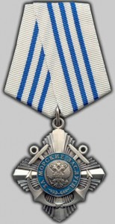
Орден «За морские заслуги» учрежден Указом Президента РФ от 27 февраля 2002 г. N 245. Статут и описание ордена «За морские заслуги» утверждены Указом Президента РФ от 27 февраля 2002 г. N 245.
Орденом «За морские заслуги» награждаются граждане за заслуги в области изучения, освоения и использования Мирового океана в интересах обороноспособности страны, обеспечения ее национальной безопасности, социально-экономического и культурного развития, а также за большой вклад в укрепление морского потенциала России.
Орден «За морские заслуги» носится на левой стороне груди и при наличии других орденов Российской Федерации располагается после ордена «За военные заслуги».
Орден Почёта

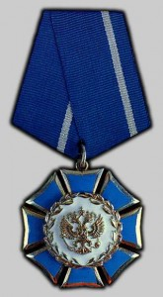
Орден Почета учрежден Указом Президента РФ от 2 марта 1994 г. № 442. Статут и описание ордена Почета утверждены Указом Президента РФ от 2 марта 1994 г. № 442. Указом Президента РФ от 6 января 1999 г. N 19 в статут и описание внесены изменения.
Орденом Почета награждаются граждане за высокие достижения в государственной, производственной, научно-исследовательской, социально-культурной, общественной и благотворительной деятельности, позволившей существенным образом улучшить условия жизни людей, за заслуги в подготовке высококвалифицированных кадров, воспитании подрастающего поколения, поддержании законности и правопорядка.
Орден Почета носится на левой стороне груди и при наличии других орденов Российской Федерации располагается после ордена «За военные заслуги».

Орден Дружбы

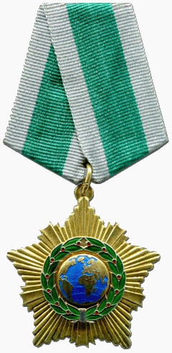
Орденом Дружбы награждаются граждане Российской Федерации, а также граждане иностранных государств:
- за особые заслуги в укреплении мира, дружбы, сотрудничества и взаимопонимания между народами;
- за плодотворную деятельность по сближению и взаимообогащению культур наций и народностей;
- за активную деятельность по сохранению, приумножению и популяризации культурного и исторического наследия России;
- за трудовые успехи в промышленности, сельском хозяйстве и других отраслях экономики;
- за плодотворную деятельность по развитию науки, образования, здравоохранения и культуры;
- за большой вклад в реализацию совместных с Российской Федерацией крупных экономических проектов и привлечение инвестиционных средств в экономику Российской Федерации;
- за широкую благотворительную деятельность.

Орден «Родительская слава»

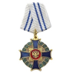
Орден «Родительская слава» учрежден Указом Президента РФ от 13 мая 2008 г. № 775. Статут и описание ордена утверждены Указом Президента РФ от 13 мая 2008 г. № 775.
Орденом «Родительская слава» награждаются родители (усыновители), состоящие в браке, заключенном в органах записи актов гражданского состояния, либо, в случае неполной семьи, один из родителей (усыновителей), которые воспитывают и (или) воспитали четверых и более детей - граждан Российской Федерации, образуют социально ответственную семью, ведут здоровый образ жизни, обеспечивают надлежащий уровень заботы о здоровье, образовании, физическом, духовном и нравственном развитии детей, полное и гармоничное развитие их личности, подают пример в укреплении института семьи и воспитании детей.
Награждение лиц, указанных в абзаце первом настоящего Статута, орденом «Родительская слава» производится по достижении четвертым ребенком возраста трех лет и при наличии в живых остальных детей, за исключением случаев, предусмотренных настоящим Статутом.
При награждении орденом «Родительская слава» учитываются дети, погибшие или пропавшие без вести при защите Отечества или его интересов, при исполнении воинского, служебного или гражданского долга, умершие вследствие ранения, контузии, увечья или заболевания, полученных при указанных обстоятельствах, либо вследствие трудового увечья или профессионального заболевания.

Орден Суворова

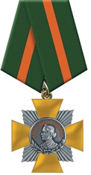
Учрежден Указом Президиума Верховного Совета СССР от 29 июля 1942 года. В дальнейшем статут ордена был дополнен Указом Президиума Верховного Совета СССР от 8 февраля 1943 года, а в описание ордена внесены частичные изменения и дополнения Постановлением Президиума Верховного Совета СССР от 30 сентября 1942 года и Указом Президиума Верховного Совета СССР от 19 июня 1943 года.
Орденом Суворова награждаются командиры Красной Армии за выдающиеся успехи в деле управления войсками, отличную организацию боевых операций и проявленные при этом решительность и настойчивость в их проведении, в результате чего была достигнута победа в боях за Родину в Отечественной войне.

Орден Ушакова

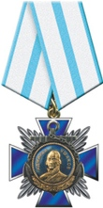
Учрежден Указом Президиума Верховного Совета СССР от 3 марта 1944 года. В последующем в Указ от 3 марта 1944 года вносились изменения Указами Президиума Верховного Совета СССР от 26 февраля и 16 декабря 1947 года.
Орденом Ушакова награждаются офицеры Военно-Морского Флота за выдающиеся успехи в разработке, проведении и обеспечении морских активных операций, в результате чего в боях за Родину была достигнута победа над численно превосходящим врагом.

Орден Кутузова

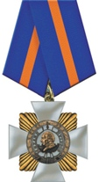
Первая и вторая степень ордена Кутузова учреждены Указом Президиума Верховного Совета СССР от 29 июля 1942 года. Третья степень ордена учреждена Указом Президиума Верховного Совета СССР от 8 февраля 1943 года. В дальнейшем в описание ордена были внесены частичные изменения Постановлением Президиума Верховного Совета СССР от 30 сентября 1942 года, Постановлением Президиума Верховного Совета СССР от 3 мая 1943 года и Указом Президиума Верховного Совета СССР от 19 июня 1943 года. В Указ Президиума Верховного Совета СССР от 8 февраля 1943 года было внесено изменение Указом Президиума Верховного Совета СССР от 26 февраля 1947 года.

Орден Александра Невского

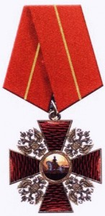
Указом Президента Российской Федерации от 7 сентября 2010 года № 1099 «О мерах по совершенствованию государственной наградной системы Российской Федерации» учреждены статут и описание ордена. В соответствии с ними орден Александра Невского стал общегражданской наградой, а его знак теперь воспроизводит дизайн дореволюционного ордена.
Орденом награждаются:
- граждане Российской Федерации, замещающие должности государственной службы, за особые личные заслуги перед Отечеством в деле государственного строительства, многолетнюю добросовестную службу и высокие результаты, достигнутые ими при исполнении служебных обязанностей, в деле укрепления международного авторитета России, обороноспособности страны, развития экономики, науки, образования, культуры, искусства, охраны здоровья и другие заслуги, граждане Российской Федерации за высокие личные достижения в различных отраслях экономики, научно-исследовательской, социально-культурной, образовательной и иной общественно полезной деятельности.

Орден Нахимова

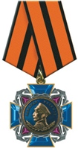
Учрежден Указом Президиума Верховного Совета СССР от 3 марта 1944 года. В дальнейшем в этот Указ были внесены изменения Указами Президиума Верховного Совета СССР от 26 февраля и от 16 декабря 1947 года.
Орденом Нахимова награждаются офицеры Военно-Морского Флота за выдающиеся успехи в разработке, проведении и обеспечении морских операций, в результате которых была отражена наступательная операция противника или обеспечены активные операции флота, нанесен противнику значительный урон и сохранены свои основные силы.

Медаль ордена «За заслуги перед Отечеством»

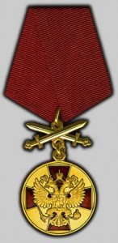
Медаль Ордена «За заслуги перед Отечеством» учреждена Указом Президента РФ от 2 марта 1994 г. № 442. Положение и описание Медали Ордена «За заслуги перед Отечеством» утверждены Указом Президента РФ от 2 марта 1994 г. № 442. Указом Президента РФ от 6 января 1999 г. N 19 в положение и описание внесены изменения.
Медалью ордена «За заслуги перед Отечеством» награждаются граждане за заслуги в области промышленности и сельского хозяйства, строительства и транспорта, науки и образования, здравоохранения и культуры, а также в других областях трудовой деятельности: за большой вклад в дело защиты Отечества, успехи в поддержании высокой боевой готовности подразделений, частей и соединений, за отличные показатели в боевой подготовке и иные заслуги во время прохождения военной службы; за укрепление законности и правопорядка, обеспечение государственной безопасности.
Медаль ордена «За заслуги перед Отечеством» имеет две степени.

Медаль «За отвагу»

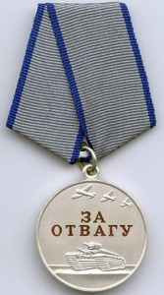
Медаль «За Отвагу» учреждена Указом Президента РФ от 2 марта 1994 г. № 442. Положение и описание медали «За Отвагу» утверждены Указом Президента РФ от 2 марта 1994 г. № 442. Указом Президента РФ от 6 января 1999 г. N 19 в положение и описание внесены изменения. Указом Президента РФ от 17 апреля 2003 г. N 444 в положение о медали внесены изменения.
Медалью «За отвагу» награждаются военнослужащие, а также сотрудники органов внутренних дел Российской Федерации, Государственной противопожарной службы Министерства Российской Федерации по делам гражданской обороны, чрезвычайным ситуациям и ликвидации последствий стихийных бедствий, и другие граждане Российской Федерации за личное мужество и отвагу, проявленные:
- в боях при защите Российской Федерации и ее государственных интересов;
- при выполнении специальных заданий по обеспечению государственной безопасности Российской Федерации;
- при защите государственной границы Российской Федерации;
- при исполнении воинского, служебного или гражданского долга, защите конституционных прав граждан в условиях, сопряженных с риском для жизни.

Медаль Суворова

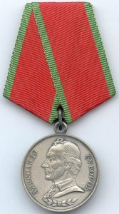
Учреждена Указом Президента РФ от 2 марта 1994 г. № 442.
Медалью награждаются военнослужащие за личное мужество и отвагу, проявленные при защите Отечества и государственных интересов Российской Федерации в боевых действиях на суше, при несении боевой службы и боевого дежурства, на учениях и маневрах, при несении службы по охране государственной границы Российской Федерации, за отличные показатели в боевой подготовке и полевой выучке.
Медаль Суворова из серебра. На лицевой стороне медали — профильное (влево) погрудное изображение А. В. Суворова. Вдоль верхнего края — надпись рельефными буквами: «Александр Суворов», в нижней части — рельефное изображение лавровых ветвей. Диаметр медали — 32 мм.
Носится на левой стороне груди и при наличии других медалей российской Федерации располагается после медали «За спасение погибавших».

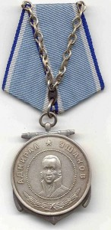
Медаль Ушакова

Учреждена Указом Президента РФ от 2 марта 1994 г. № 442.
Медалью награждаются военнослужащие Военно-Морского Флота и органов морской охраны Федеральной пограничной службы Российской Федерации за личное мужество и отвагу, проявленные при защите Отечества и государственных интересов Российской Федерации на морских театрах военных действий, при защите государственной границы Российской Федерации, при выполнении боевых задач кораблями и частями Военно-Морского Флота и органами морской охраны Федеральной пограничной службы российской Федерации, при несении боевой службы и боевого дежурства, на учениях и маневрах, при исполнении воинского долга в условиях, сопряженных с риском для жизни, а также за отличные показатели в боевой подготовке и морской выучке.
Медаль Ушакова из серебра. Диаметр медали — 36 мм.
Носится на левой стороне груди и при наличии других медалей российской Федерации располагается после медали Суворова.

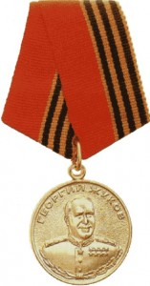
Медаль Жукова

Медаль Жукова учреждена Указом Президента РФ от 9 мая 1994 г. № 930. Положение и описание медали утверждены Указом Президента РФ от 6 марта 1995 г. N 243. Указом Президента РФ от от 30 декабря 1995 г. N 1334 в положение о медали внесены изменения.
Медалью Жукова награждаются военнослужащие и лица вольнонаемного состава Красной Армии, Военно-Морского Флота, войск НКВД, партизаны, участники подполья за храбрость, стойкость и мужество, проявленные в боевых действиях с немецко-фашистскими захватчиками, японскими милитаристами, и в ознаменование 100-летия со дня рождения Г. К. Жукова.
Основанием для награждения являются документы, подтверждающие непосредственное участие в Великой Отечественной войне 1941-1945 годов в составе действующей армии или в боевых действиях против Японии.

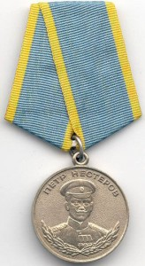
Медаль Нестерова

Учреждена Указом Президента РФ от 2 марта 1994 г. № 442.
Медалью награждаются военнослужащие Военно-Воздушных Сил, авиации видов и родов войск Вооруженных Сил, Федеральной пограничной службы и внутренних войск МВД Российской Федерации, летный состав гражданской авиации и авиационной промышленности за личное мужество и отвагу, проявленные при защите Отечества и государственных интересов Российской Федерации, при несении боевой службы и боевого дежурства, на учениях и маневрах, за особые заслуги в освоении, эксплуатации и обслуживании авиационной техники, высокое профессиональное мастерство самолетовождения, за отличные показатели в боевой подготовке и воздушной выучке.
Носится на левой стороне груди и при наличии других медалей российской Федерации располагается после медали Ушакова.

Медаль Пушкина

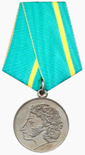
Учреждена Указом Президента РФ от 9 мая 1999 г. № 574.
Медалью награждаются граждане за заслуги в области культуры, просвещения, гуманитарных наук, литературы и искусства, за большой вклад в изучение и сохранение культурного наследия, в сближении и взаимообогащении культур наций и народностей.

Медаль «Защитнику свободной России»

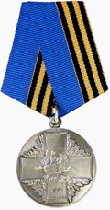
Общегражданская награда, которой награждаются граждане Российской Федерации, иностранные граждане и лица без гражданства за мужество, проявленное в защите конституционного строя в период попытки государственного переворота 19-21 августа 1991 года.

Медаль «За отличие в охране общественного порядка»

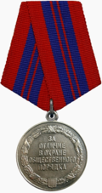
Общегражданская награда, которой награждаются сотрудники органов внутренних дел Российской Федерации, военнослужащие внутренних войск Министерства внутренних дел Российской Федерации, другие военнослужащие за смелость и отвагу, проявленные при охране общественного порядка и в борьбе с правонарушениями.

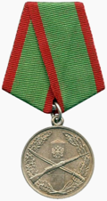
Медаль «За отличие в охране государственной границы»

Воинская награда, которой награждаются военнослужащие за боевые подвиги и особые заслуги, проявленные при охране государственной границы Российской Федерации.

Медаль «За отвагу на пожаре»
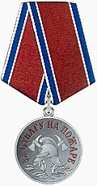
Общегражданская награда, которой награждаются сотрудники федеральной противопожарной службы Государственной противопожарной службы, военнослужащие и другие граждане Российской Федерации, иностранные граждане и лица без гражданства.

Медаль «За спасение погибавших»

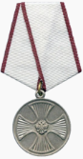
Общегражданская награда, которой награждаются граждане Российской Федерации, иностранные граждане и лица без гражданства, за спасение людей во время стихийных бедствий, на воде, под землёй, при тушении пожаров, при предотвращении взрыва и при других обстоятельствах, сопряжённых с риском для жизни.

Медаль Луки Крымского

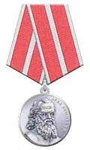
Награждаются практикующие врачи, средний и младший медицинский персонал, иные работники клинических, лечебно-профилактических, санитарно-профилактических, санаторно-курортных, инженерно-технических, научно-исследовательских, фармацевтических, учебных и других медицинских организаций за заслуги в области охраны здоровья граждан.

Медаль «За труды в культуре и искусстве»

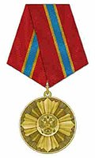
Награждаются артисты, архитекторы, балетмейстеры, дизайнеры, дикторы радио, телевидения и других средств массовой информации, дирижёры, драматурги, журналисты, искусствоведы, композиторы, музыкальные исполнители, писатели, поэты, работники творческих мастерских, режиссёры, реставраторы, хормейстеры, художники, высокопрофессиональные работники организаций культуры и искусства, а также участники самодеятельных коллективов, лица, участвующие в деятельности организаций культуры и искусства на общественных началах, и другие деятели культуры и искусства за личные заслуги

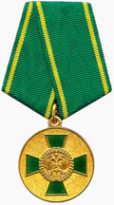
Медаль «За труды по сельскому хозяйству»

Общегражданская награда, которой награждаются граждане за заслуги в области сельского хозяйства и большой вклад в развитие агропромышленного комплекса, подготовку кадров, научную и иную деятельность, направленную на повышение эффективности сельскохозяйственного производства.

Медаль «За развитие железных дорог»

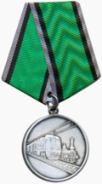
Общегражданская награда, которой награждаются граждане за заслуги в развитии железнодорожного транспорта в Российской Федерации и большой вклад в подготовку кадров, научную и иную деятельность, направленную на повышение эффективности его работы.

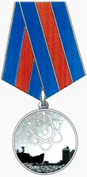
Медаль «За заслуги в освоении атомной энергии»

Общегражданская награда, которой награждаются граждане за заслуги в области исследования, освоения и использования атомной энергии, большой вклад в обеспечение ядерной и радиационной безопасности.

Медаль «За заслуги в освоении космоса»

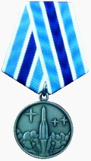
Общегражданская награда, которой награждаются граждане за заслуги в области исследования, освоения и использования космического пространства, большой вклад в развитие ракетно-космической техники и промышленности, подготовку кадров, научную и конструкторскую деятельность, выполнение международных программ, а также за иные достижения в области космической деятельности, направленные на всестороннее социально-экономическое развитие Российской Федерации.

Медаль ордена «Родительская слава»
Общегражданская награда, которой награждаются родители (усыновители), воспитывающие или воспитавшие четырёх и более детей - граждан Российской Федерации в соответствии с требованиями семейного законодательства.

- НАГРАДЫ РОСТОВСКОЙ ОБЛАСТИ

Награда Ростовской области - форма признания заслуг гражданина Российской Федерации перед населением Ростовской области и его поощрения за достижения в социально-экономическом и культурном развитии Ростовской области, а также в государственной и общественной деятельности.

Звание «Почётный гражданин Ростовской области»

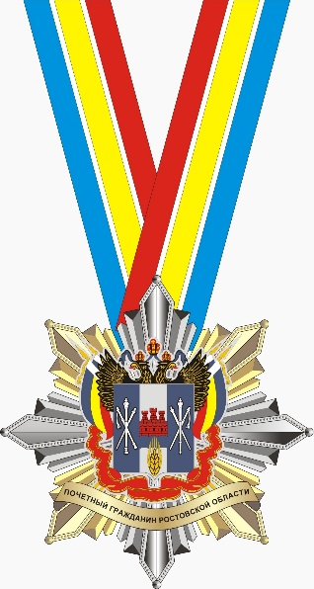
Дата учреждения – 1 августа 2011 года.
Звание «Почётный гражданин Ростовской области» является высшей формой общественного признания особых заслуг перед Ростовской областью и её жителями.
Звание «Почётный гражданин Ростовской области» может быть присвоено гражданам за:
особые общепризнанные заслуги в области экономики, науки, культуры, искусства, спорта, развития духовности и нравственности и иные заслуги во благо Ростовской области;
выдающиеся открытия, соответствующие уровню передовых достижений в мире и способствующие социально-экономическому развитию Ростовской области;
героический подвиг, совершенный во имя Ростовской области и её жителей.

Орден «За заслуги перед Ростовской областью»

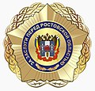
Дата учреждения – 1 августа 2011 года.
Орденом «За заслуги перед Ростовской областью» награждаются граждане за исключительные заслуги, связанные с социально-экономическим развитием Ростовской области, научно-исследовательской, общественной и благотворительной деятельностью, развитием культуры и искусства, высокими спортивными достижениями, способствующие процветанию Ростовской области и её населения.
Награждение орденом «За заслуги перед Ростовской областью» производится при наличии у лица, представляемого к ордену, медали ордена «За заслуги перед Ростовской областью» либо государственных наград Российской Федерации и (или) СССР.

Орден Атамана Платова

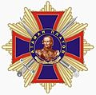
Дата учреждения – 1 августа 2011 года.
Орденом Атамана Платова награждаются граждане Российской Федерации за проявленные мужество, верность и доблесть при исполнении воинского, служебного или гражданского долга, охране правопорядка, ликвидации стихийных бедствий и чрезвычайных ситуаций, за высокие достижения в деятельности, способствующей возрождению и сохранению исторических, культурных, духовных традиций, а также иной деятельности, способствующей развитию Ростовской области.

Медаль ордена «За заслуги перед Ростовской областью»

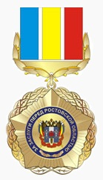
Дата учреждения – 1 августа 2011 года.
Медалью ордена «За заслуги перед Ростовской областью» награждаются граждане за:
- большой вклад и высокие достижения в производственно-экономической, социально-культурной, общественной, благотворительной деятельности и иной деятельности, направленной на развитие Ростовской области;
- особые заслуги в осуществлении государственного строительства, местного самоуправления, законотворческой деятельности.
Медалью ордена «За заслуги перед Ростовской областью» награждаются граждане, имеющие стаж работы не менее 10 лет, и при наличии у представленного к награде лица поощрений Губернатора Ростовской области или органов местного самоуправления.

Медаль «За доблестный труд на благо Донского края»

Дата учреждения – 1 августа 2011.
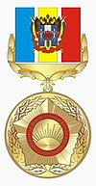
Медалью «За доблестный труд на благо Донского края» награждаются граждане за:
- высокие достижения в производственной, социальной, культурной, государственной, общественной деятельности и иные заслуги перед Ростовской областью;
- высокие показатели в экономической деятельности, направленной на достижение благополучия населения Ростовской области;
- заслуги в воспитании подрастающего поколения, подготовке высококвалифицированных кадров;
- осуществление конкретных и полезных дел, позволивших существенным образом улучшить условия жизни населения Ростовской области.
Медалью «За доблестный труд на благо Донского края» награждаются граждане, имеющие стаж работы не менее 10 лет в организациях, расположенных на территории Ростовской области.

Знак Губернатора Ростовской области «За ратную службу»

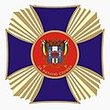
Дата учреждения – 15 сентября 2011 года.
Знаком Губернатора Ростовской области «За ратную службу» награждаются сотрудники органов внутренних дел, налоговых органов, федеральной службы безопасности, органов, в полномочия которых входит решение вопросов по защите населения и территорий от чрезвычайных ситуаций, таможенных и иных государственных органов, военнослужащие, ветераны военной службы, лётный состав гражданской авиации и авиационной промышленности за проявленное мужество и героизм при исполнении воинского, служебного, гражданского долга, защите конституционных прав граждан, высокие показатели в служебной деятельности, а также иные лица, за оказание безвозмездной помощи, шефство и спонсорство воинским частям.

Знак Губернатора Ростовской области «Во благо семьи и общества»

Дата учреждения 22 февраля 2012 года.
Знаком Губернатора Ростовской области «Во благо семьи и общества» награждаются супруги, прожившие в браке 25, 50, 60 и более лет, за развитие и сохранение духовных, семейных традиций, достойное воспитание детей в духе гуманизма, патриотизма, высокой нравственности, укрепления основ общества.
Семья должна пользоваться авторитетом и уважением в обществе, служить примером для окружающих. Ежегодно награждается не более 100 супружеских пар. Супружеской паре, награждённой знаком, в торжественной обстановке на мероприятиях, посвященных Международному дню семьи (15 мая) и Дню семьи, любви и верности (8 июля) вручается знак и диплом к нему.

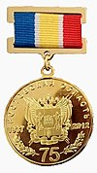
Памятный знак «75 лет Ростовской области»

Дата учреждения 22 февраля 2012 года.
Памятным знаком «75 лет Ростовской области» награждаются граждане, обеспечившие своим трудом, государственной, общественно-политической, научной, образовательной, культурной и иной деятельностью социально-экономическое развитие Ростовской области.
При награждении учитываются:
высокие достижения в труде и общественной работе в Ростовской области;
срок стажа работы в государственных органах власти, органах местного самоуправления и организациях Ростовской области не менее 10 лет.

Список использованной литературы:
- В бою и труде: Подростки в Великой Отечественной войне / Авт. сост. В. Караваев ; [Предисл. Д. Лелюшенко; Худож. В. Неволин]. – Москва : Мол. гвардия, 1982. – 240 с : ил.
- Косарева, А.В. Искусство медали: кн. для учителя / А.В. Косарева. – 2-е изд., доп. и перераб. – Москва : Просвещение, 1982. – 127с. : ил.
- Медаль за бой, медаль за труд / Сост. Караваев ; Художник И. Грюнталь. – Москва : Молодая гвардия, 1975. – 240с. : ил., фотогр.
- Мурашев, Г.А. Титулы, чины, награды / Г.А. Мурашев. – 3-е изд. – Санкт-Петербург : Полигон, 2003. – 347, [5] с. : ил : 16л. цв. ил. – (Историческая библиотека)
- Награды России [Электронный ресурс]. – Режим доступа : https://ordenrf.ru/rf/orden-nakhimova.php. – (Дата обращения : 15.04.2022)
- Награды Российской империи [Электронный ресурс]. – Режим доступа : https://catalog.sammlung.ru/?p=2339. – (Дата обращения : 15.04.2022)
- Официальный портал Правительства Ростовской области [Электронный ресурс]. – Режим доступа : http://мининформсвязь.ростовская-область.рф/?pageid=103120. – (Дата обращения : 15.04.2022)
- Светлишин, Н.А. Орден «Победа» - полководцам: О командующих фронтами в Великой Отечественной войне, награждённых высшим военным орденом / Н.А. Светлишин. – Москва : Знание, 1988. – 240, [8] с.
- 100 великих наград / Авт. сост. Н.А. Ионина. – Москва : Вече, 2003. – 432с. – (100 великих)

